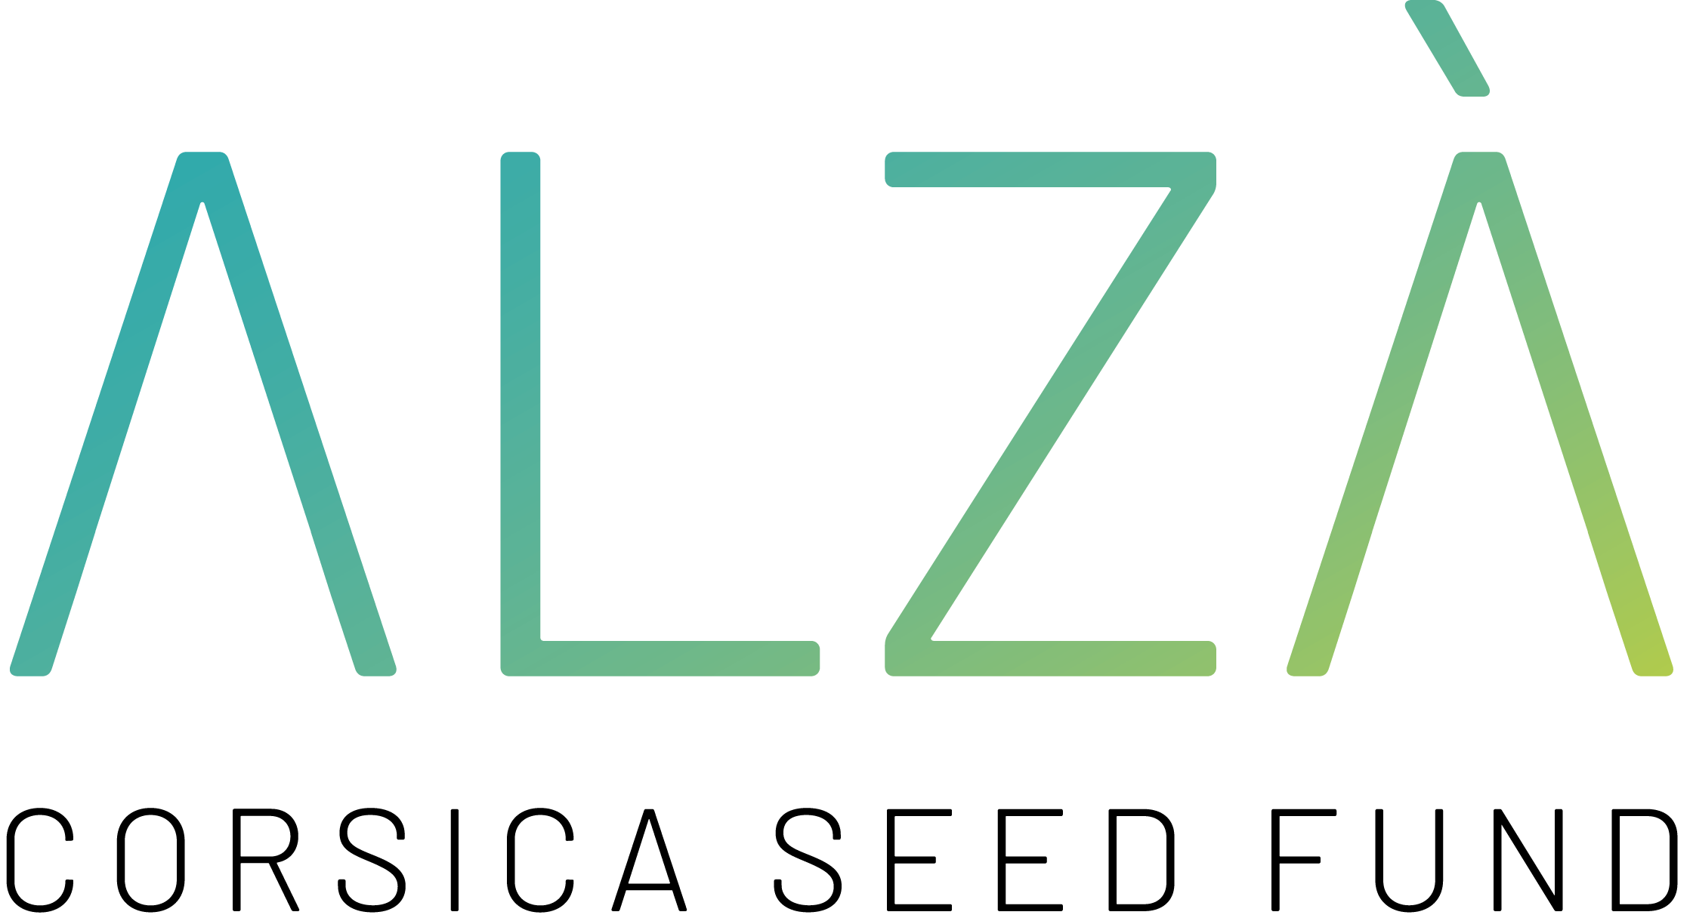

Le fonds d’amorçage Alzà est co-financé par le FEDER et la Collectivité de Corse.
DÉCLARATION D’INTENTION
DE DEMANDE DE SOUTIEN FINANCIER

1. Présentation du candidat

Nom :
Prénom :
Pour toute information, l’équipe de gestion FemuQuì Ventures
est à votre disposition par téléphone : 04 95 31 59 46 ou par mail : aio@femuqui.com
Cette déclaration d’intention est à renvoyer à : aio@femuqui.com
Lire les modalités sur alza.femuqui.com/candidature
Date et lieu de naissance :
Fonction au sein du projet :
Numéro de téléphone :
E-Mail :
2. Présentation du projet

Nom du projet :
N°SIRET :
Date d’immatriculation :
Code NAF :
N° d’enregistrement (uniquement pour les associations) :
Forme juridique :
Adresse du siège social :
E-Mail :
Site Internet (si existant) :
Réseaux sociaux (si existants) :
Indiquez les personnes qui travaillent sur ce projet, en précisant leur contrat salarial et leur fonction :
Chiffre d’affaires :
Résultat net :
C.A.F :
Fonds propres de l’entreprise :
Emprunts en cours :

3. Présentation approfondie du projet
Pas de limite de caractères.

Description du projet :

Précisez à quel stade d’amorçage se situe votre projet (conception / test produit / test marché / première mise en marché…) :

Secteur d’activité :

Précisez en quoi votre projet est innovant (L’innovation étant prise au sens le plus large c’est-à-dire aussi bien technologique que dans les domaines de l’organisation, du management des ressources humaines, du développement commercial et de l’accès aux marchés, et également du développement de « l’esprit entrepreneurial ») :

Evaluation du montant des besoins financiers (Investissements productifs neufs, création d’emplois, investissements immatériels) :

Quels sont les objectifs à moyen terme de l’entreprise ? (précisez la période, 2 ans, 3 ans…) :

En quoi votre projet aura un impact sur l’économie locale ? (lequel ? précisez.) :

Précisez en quoi votre projet prend en compte la dimension de développement durable ? (utilisation des énergies renouvelables, rationalisation des déchets, protection de l’environnement…) :

Quels facteurs de risque identifiez-vous dans la réalisation de votre projet ? :

Je soussigné(e), NOM ET PRENOM responsable légal de la structure mentionnée ci-dessus, ayant qualité pour l’engager juridiquement, déclare avoir l’intention de réaliser le projet décrit dans le présent document. Je sollicite, à travers cette déclaration d’intention, le concours d’un organisme financier et/ou du bénéfice d’une aide régionale complétée éventuellement par les fonds structurels européens en cas d’éligibilité de mon projet à ceux-ci.

Date et signature :

Exportez ce document au format PDF.
Joignez votre curriculum vitae au document.

